Міністерство освіти і науки України

Національний університет “Львівська політехніка”

Кафедра ЕОМ



**Звіт**

З лабораторної роботи №1

Варіант – 4

З дисципліни: «Кросплатформні засоби програмування»

На тему: «Дослідження базових конструкцій мови JAVA»

Виконав: ст. гр. КІ-302

Телішевський Н.С.

Прийняв:

Майдан М.В.

Львів 2023

**Мета роботи:** ознайомитися з базовими конструкціями мови Java та оволодіти навиками написання й автоматичного документування простих консольних програм мовою Java.

**Завдання**

1. Написати та налагодити програму на мові Java згідно варіанту. Програма має задовольняти наступним вимогам:

• програма має розміщуватися в загальнодоступному класі Lab1ПрізвищеГрупа;

• програма має генерувати зубчатий масив, який міститиме лише заштриховані області квадратної матриці згідно варіанту;

• розмір квадратної матриці і символ-заповнювач масиву вводяться з клавіатури;

• при не введені або введенні кількох символів-заповнювачів відбувається коректне переривання роботи програми;

• сформований масив вивести на екран і у текстовий файл;

• програма має володіти коментарями, які дозволять автоматично згенерувати документацію до розробленої програми.

2. Автоматично згенерувати документацію до розробленої програми.

3. Завантажити код на GitHub згідно методичних вказівок по роботі з GitHub.

4. Скласти звіт про виконану роботу з приведенням тексту програми, результату її виконання та фрагменту згенерованої документації та завантажити його у ВНС.

5. Дати відповідь на контрольні запитання

**Код програми:**

package Lab1**;**

**import** java**.**io**.*;**

**import** java**.**util**.*;**

public class Lab1Telishevskiy302 **{**

public static void main**(**String**[]** args**)** **{**

Scanner scanner **=** **new** Scanner**(**System**.**in**);**

System**.**out**.**print**(**"Введіть розмір квадратної матриці: "**);**

int n **=** scanner**.**nextInt**();**

String filler**;**

**do** **{**

System**.**out**.**print**(**"Введіть символ-заповнювач (символ довжиною 1): "**);**

filler **=** scanner**.**next**();**

**if** **(**filler**.**length**()** **!=** 1**)** **{**

System**.**out**.**println**(**"Символ-заповнювач має бути лише одним символом."**);**

**}**

**}** **while** **(**filler**.**length**()** **!=** 1**);**

char fillerChar **=** filler**.**charAt**(**0**);**

char**[][]** matrix **=** **new** char**[**n**][**n**];**

**for** **(**int i **=** 0**;** i **<** n**;** i**++)** **{**

**for** **(**int j **=** 0**;** j **<** n**;** j**++)** **{**

**if** **(**i **>=** j **&&** i **+** j **>=** n **-** 1**)** **{**

matrix**[**i**][**j**]** **=** fillerChar**;**

**}** **else** **{**

matrix**[**i**][**j**]** **=** ' '**;**

**}**

**}**

**}**

**try** **{**

FileWriter writer **=** **new** FileWriter**(**"Lab1/matrix.txt"**);**

PrintWriter printWriter **=** **new** PrintWriter**(**writer**);**

**for** **(**int i **=** 0**;** i **<** n**;** i**++)** **{**

**for** **(**int j **=** 0**;** j **<** n**;** j**++)** **{**

printWriter**.**print**(**matrix**[**i**][**j**]** **+** " "**);**

System**.**out**.**print**(**matrix**[**i**][**j**]** **+** " "**);**

**}**

printWriter**.**println**();**

System**.**out**.**println**();**

**}**

printWriter**.**close**();**

System**.**out**.**println**(**"Матриця збережена у файлі 'matrix.txt'."**);**

**}** **catch** **(**IOException e**)** **{**

System**.**err**.**println**(**"Помилка при збереженні матриці у файлі."**);**

e**.**printStackTrace**();**

**}**

scanner**.**close**();**

**}**

**}**

**Результата роботи програми:**

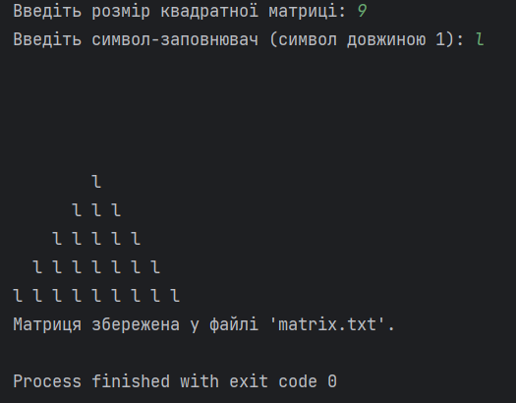

**Відповіді на контрольні запитання**

**Висновок:** я ознайомитися з базовими конструкціями мови Java та оволодів навиками написання й автоматичного документування простих консольних програм мовою Java.